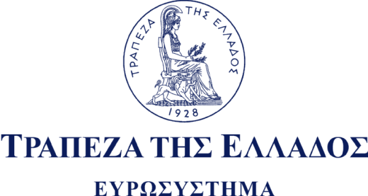

ΔΗΛΩΣΗ ΔΕΣΜΕΥΣΗΣ ΓΙΑ ΤΗΝ ΤΗΡΗΣΗ ΤΟΥ ΠΑΓΚΟΣΜΙΟΥ ΚΩΔΙΚΑ ΣΥΝΑΛΛΑΓΜΑΤΟΣ

Η Τράπεζα της Ελλάδος (εφεξής “Ίδρυμα”) έλαβε γνώση του περιεχομένου του Παγκόσμιου Κώδικα Συναλλάγματος (εφεξής “Κώδικας”) και αναγνωρίζει τον Κώδικα ως σύνολο αρχών που θεωρούνται γενικώς ως ορθή πρακτική στην αγορά συναλλάγματος (εφεξής “Αγορά Συναλλάγματος”). Το Ίδρυμα επιβεβαιώνει ότι ενεργεί ως Συμμετέχων στην Αγορά, όπως αυτός ορίζεται στον Κώδικα, καθώς και ότι δεσμεύεται να ασκεί τις δραστηριότητές του στην Αγορά Συναλλάγματος (εφεξής “Δραστηριότητες”) σύμφωνα με τις αρχές του Κώδικα. Προς το σκοπό αυτό, το Ίδρυμα έχει λάβει τα κατάλληλα μέτρα, με βάση το μέγεθος και την πολυπλοκότητα των Δραστηριοτήτων του, καθώς και τη φύση της συμμετοχής του στην Αγορά Συναλλάγματος, προκειμένου οι Δραστηριότητές του να ευθυγραμμίζονται με τις αρχές του Κώδικα.

Τράπεζα της Ελλάδος

Αθήνα, 14 Μαΐου 2018

